60-е заседание семинара

«АРХЕОЛОГИЯ И ИСТОРИЯ ПСКОВА И
ПСКОВСКОЙ ЗЕМЛИ»

им. академика В.В.Седова,
посвященное 90-летию со дня его рождения.

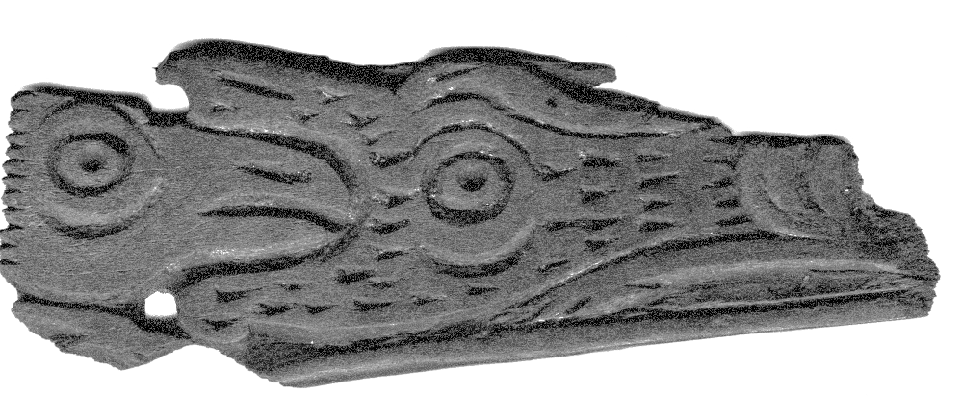

22-24 апреля 2014 г.
Псков.

Программа семинара:

22 апреля

Регистрация участников 9.30 – 10.00

Утреннее заседание 10.00 – 13.00
(лекционный зал Псковской областной универсальной библиотеки, ул. Профсоюзная, 2)

Открытие семинара
Приветственное слово представителя Администрации Псковской области

Яковлева Елена Александровна (Псков). Археология в Пскове в 2013 г.
Салмина Елена Вячеславовна, Салмин Сергей Анатольевич, Подгорная Розалия Геннадиевна (Псков). Исследования Нового Торга Пскова в 2011-2013: проблематика и перспективы исследований.
Яворская Лилия Вячеславовна (Москва). Специфика заполнения костями животных культурных напластований Нового Торга в Пскове.

11.30 – 11.40 Перерыв 10 мин.

Закурина Татьяна Юрьевна (Псков). Исследования башни Плоской в Изборской крепости.
Харлашов Борис Николаевич (Псков). Археологические раскопки у церкви Георгия со Взвоза в Пскове в 2013 г.
Пежемский Денис Валерьевич (Москва). Население Пскова XVI – XVII вв. по данным краниологии и его связи в системе городского населения Московии.

Обед 13.00 – 14.30

Вечернее заседание 14.30 – 17.45
(Медиа-холл Псковского академического драматического театра)
Михайлов Александр Валерьевич, Романовский Антон Борисович (Псков). О новом типе погребальных памятников XI в. в округе Пскова.
Кулакова Марина Ильинична, Подгорная Розалия Геннадиевна, Салмин Сергей Анатольевич (Псков). Работы 2009 и 2013 гг. на Климентовских раскопах (стендовый доклад).
Салмин Сергей Анатольевич (Псков). Престольные посвящения погостских церквей как хронологический индикатор (на примере динамики развития территориально-административной системы Псковской земли к. 10 -15 вв.).
Анти Селарт (Тарту) Владения Псково-Печерского монастыря в южной части Эстонии во время Ливонской войны.
Костючук Лариса Яковлевна (Псков). Новое в старом (к источникам лингвистических сведений).

Кофе-пауза 16.00 – 16.15

Городилин Сергей Владимирович (Москва). К вопросу о брачных связях псковской элиты в первой трети XV в.
Волхонский Вячеслав Александрович (Великий Новгород). Псковский колокольный мастер Юрий Ульянов (сообщение).
Фараджева Наталия Николаевна (Москва), Гайдуков Петр Григорьевич (Москва), Тарабардина Ольга Альбертовна (Великий Новгород). Усадьбы Людина конца средневекового Новгорода в X-XI вв. (по материалам северо-западных усадеб Троицкого раскопа).
Петров Михаил Иванович (Великий Новгород). Усадебный комплекс 30-40х гг. XII в. (по материалам раскопа Посольский-2006).
Тарабардина Ольга Альбертовна (Великий Новгород). Дендрохронология и археологическое изучение Ярославова Дворища в Новгороде.
Петров Михаил Иванович (Великий Новгород). Функциональная группа "неопределяемые находки": информационный потенциал (сообщение).

23 апреля

Утреннее заседание 10.00 – 13.00
(Медиа-холл Псковского академического драматического театра)

Хохлов Александр Николаевич, А.Б. Иванова (Тверь). Древнейшие укрепления Твери.
Михайлова Елена Робертовна, Селин Адриан Александрович, Соболев Владислав Юрьевич (Санкт-Петербург). История Чернозерского монастыря и некоторые находки с его территории (стендовый доклад).
Торопова Елена Владимировна, Самойлов Кирилл Глебович, Колосницын Павел Павлович, Торопов Сергей Евгеньевич (Великий Новгород). Результаты археологических исследований в Старой Руссе в 2013 г.
Салимов Алексей Маратович (Тверь). Каменное строительство в Тверском княжестве во второй половине XIV – первой четверти XV века.
Мурзенков Денис Николаевич, Федоров Илья Андреевич (Санкт-Петербург). Каменные кресты на Ижорском плато: итоги полевых работ 2011-2013 гг. и перспективы исследований (стендовый доклад).
Потравнов Александр Леонидович, Хмельник Татьяна Юрьевна (Санкт-Петербург). Каменные кресты с ромбовидными лопастями
Кофе-пауза 11.30 –11.45
Медведева Мария Владимировна (Санкт-Петербург). Вопросы сохранения Труворова креста в начале ХХ в.
Колосова Ирина Олеговна (Псков). Булаевский клад (историографические заметки).
Ритис Йонайтис (Вильнюс). Мода в Вильнюсе в конце 13 в. – начале 15 в. по данным могильника на ул. Бокшто.
Владислав Юрьевич Соболев (Санкт-Петербург). Курганы у дер. Сельцо. Погребальный обряд и хронология памятника.
Спиргис Роберт, Гинта Оринска-Спиргиc (Рига). Новые данные о погребальном обряде даугавских ливов в 12.-13. вв. по материалам раскопок могильника Огресгала Чабас 2007-2008. гг.
Сакса Александр Иванович (Санкт-Петербург). «Украшения летописной корелы как иллюстрация связей между поселенческими центрами».

Обед 13.30 – 14.30
Вечернее заседание 14.30 – 17.45
(Медиа-холл Псковского академического драматического театра)

Левко Ольга Николаевна (Минск). Население второй половины 1 тысячелетия н.э. в оршанском Поднепровье
Плавинский Николай Александрович (Минск). Население культуры смоленско-полоцких длинных курганов в Браславском Поозерье
Михайлова Елена Робертовна (Санкт-Петербург). Литые пластинчатые браслеты с продольным ребром: распространение и хронология
Григорьева Наталья Владимировна, Григорьева Ольга Владимировна, Юшкова Мария Андреевна (Санкт-Петербург). Раскопки могильника Малли в 2013 г.
Попов Сергей Германович, Румянцева Зоя Романовна (Санкт-Петербург). Сожжения Сторожинецкого могильника: классификация и хронология.
Плохов Алексей Вячеславович (Санкт-Петербург). Городища юго-восточной части Приильменской низменности в последней четверти I тыс. н.э. (к вопросу о функциональном назначении)"
Кофе-пауза 16.00 –16.15

Бубенько Татьяна Станиславовна (Витебск). О времени формирования детинца Новоугородка.
Короткевич Борис Сергеевич (Санкт-Петербург). Средневековое поселение на городище «Анашкино».
Егорейченко Александр Андреевич (Минск). Средневековые находки из городищ Браславского Поозерья.
Сергина Татьяна Васильевна (Москва). Городище Хлепень – северный форпост Смоленской земли (некоторые вопросы археологического изучения и хронологии)
Татарников Олег Михайлович Инженерно-экологическая и ландшафтно-геологическая характеристика городища Велье.
Сорокин Петр Егорович, Матвеев Василий Николаевич ((Санкт-Петербург). Средневековые памятники Приневья. Новые исследования.
Орлов Евгений Петрович. Опыт реализации проекта «Неисчезающая память-2014» на территории Опочецкого района Псковской области.

18.00 - 19.00 – открытие выставки «Находки и открытия псковских археологов в 2012-2013 гг.». здание Археологического центра – ул. Герцена, 1/1
Кофе-пауза
19.15 - 20.30 – дискуссия, обсуждение докладов двух первых дней - здание Археологического центра – ул. Герцена, 1/1.

24 апреля

Утреннее заседание 10.00 – 13.00
(Медиа-холл Псковского академического драматического театра)

Петров Михаил Иванович, Шуреев Андрей Викторович (Новгород Великий). Керамика усадеб Славенского конца. Опыт исследования.
Ирма Каплунайте (Вильнюс). Реализация 3D сканирования в археологии на примере бытовой керамики Католического района Вильнюса
Лопатин Николай Владимирович (Москва). Тип-лист керамики Изборска
Белецкий Сергей Васильевич (Санкт-Петербург). Еще раз о геральдической подвеске из Чернигова
Королева Эльвира Валерьевна (Псков). Подвеска с княжескими знаками из раскопок 1976 г. в Пскове (состав металла, технология изготовления, версия персонификации).
Колпакова Юлия Вячеславовна (Псков). Псковские нательные кресты с надписями и их сплавы: опыт изучения

Кофе-пауза 11.30 –11.45

Сингх Виктор Кашмирович (Москва). Деревообработка средневекового Новгорода.
Дорофеева Татьяна Семеновна (Москва). Тема стендового доклада: Амулеты и магические предметы из кости с Городища под Новгородом (по материалам раскопок разных лет). Стендовый доклад.
Олейников Олег Михайлович (Москва). О времени поступления браслетов из свинцового стекла на рынки Древней Руси.
Костюкевич Анастасия Владимировна (Минск). Бусы 10 – 11 вв. из могильника Дроздово на Друцком волоке.
Доброва Ольга Павловна (Москва). Бусы кургана Ц-212 и некоторые аспекты их распространения в Гнёздово.
Френкель Яков Викторович (Санкт-Петербург). Древнейшая Ладога: парадокс ранних бус
Обед 13.30 – 14.30
Вечернее заседание 14.30 – 17.45
(Медиа-холл Псковского академического драматического театра)

Плавинский Владимир Александрович (Минск). Наконечники стрел X XV вв. с территории Белорусского Подвинья: подходы к определению направлений типо-хронологической эволюции
Шмелев Кирилл Владимирович (Санкт-Петербург). К вопросу о использовании изделий в технике кольчужного плетения в "гражданском" костюме. Стендовый доклад.
Липатов Алексей Анатольевич Изразцовое убранство построек Кремля по материалам археологических работ в Грановитой палате в 2010-11 гг. (информационное сообщение).
Чухина Ирена Георгиевна, Радыш Дарья Васильевна, Григорьева Наталья Владимировна (Санкт-Петербург). Результаты карпологических исследований погребенной почвы Староладожского Земляного городища.
Шипилина Лилия Юрьевна Карпологические исследования «Броницкой горы».
Зиновьев Андрей Валерьевич (Тверь). Обзор конституционных особенностей крупного рогатого скота и лошадей средневековой Твери.

17.00 - 17.45 Подведение итогов семинара

